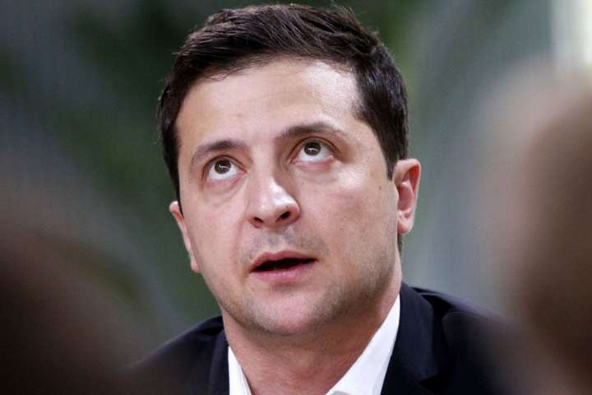

Проців Олег Романович

Президент України є гарантом бідності, безробіття та корупції ! (продовження)
13.01.2021Економіка, Новини, Політика, Суспільство
11 грудня 2020 року мною в щоденній онлайн – газеті Голос ІФ опубліковано статтю «Президент України є гарантом бідності, безробіття та корупції !»
Нагадаю, що у статті я вказував на те, що внаслідок тіньового використання 14.2 млн га мисливських угідь, невиконання чинних вимог законодавства щодо плати за їх використання суспільним інтересам щорічно завдаються збитки на суму 1 млрд. доларів США, а виведення їх з тіньового обігу дало б змогу організувати 2 тис. нових робочих місць. Відповідно до чинного законодавства правоохоронні органи повинні реагувати на злочинні факти, викладені у ЗМІ. Результат розгляду статті не дав результату, так як правоохоронна система, не бажаючи розслідувати викладений злочин дає пояснення, чому неможливо його розслідувати.
також читати: Президент України є гарантом бідності, безробіття та корупції !
Так, ДБР листом від 18.12.2020 року повідомляє, що у статті докладно не повідомлено про вчинення злочину відповідно до поняття визначеного статтею 11 КК України…, тому внесенні відомостей до Єдиного реєстру досудових розслідувань на даний час відсутні. Мені дивно, що у статті «Президент України є гарантом бідності, безробіття та корупції!» йдеться про те, що органи публічного управління за деякими підрахунками завдали збитки суспільним інтересам на 1 млрд дол. США, а ДБР взяла фарисейський метод робити все по закону, щоб не дійти до справедливості. Хочу зауважити, що попередньо по аналогічному питанню я подавав у ДБР звернення ,в якому містяться мої електронна пошта, телефон, поштовий адрес. Невже важко передзвонити, щоб вияснити додаткові обставини, які б відповідали вимогам Кримінального кодексу України. Тому через засоби масової інформації хочу звернутись до керівництва ДБР: «Не соромтесь пишіть та дзвоніть до мене, викликайте на допит, де я з задоволенням відповім на всі поставлені питання з метою швидкого, об’єктивного розслідування».
НАБУ, у свою чергу, листом від 16.12.2020 року № 11-188/43323 повідомило, що викладена інформація у статті не відноситься до їх підслідності. На моє переконання, відмова від реєстрації кримінальної справи не має підстав, так як НАБУ розслідує злочини, де «розмір предмета злочину або завданої ним шкоди дорівнює або перевищує суму п’ятисот прожиткових мінімумів для працездатних осіб, встановлених законом на час вчинення злочину (960 500 з грудня 2018 року) за умови, якщо злочин вчинено службовою особою державного органу, правоохоронного органу. Мною аргументовано повідомлено про збитки, завдані інтересам суспільства на суму у 1 млрд. дол. США. Більше того, навіть сам президент України заявив, щоб надавати інформацію в НАБУ, але попри публічний вплив президента України на НАБУ результату до цього часу немає.
З метою належного реагування щодо викладених у статті фактів корупції, направив її в офіс Генерального прокурора України. Органи прокуратури, у свою чергу, не розслідували факти, викладені у статті, а направили їх до Національної поліції України, яка, в свою чергу, направила їх до обласного управління поліції. Обласне управління поліції – до міського, а міське управління розслідувати факти про мільярдні зловживання доручило дільничому інспектору поліції. Дільничий інспектор викликав мене на допит, в ході якого було встановлено, що викладені у статті факти не відносяться до компетенції розслідування дільничого. У порівнянні з НАБУ та ДБР, де описувалось про неможливість проведення розслідування через підслідність та відсутність викладення всіх фактів поліція напрацювала найбільше в розумінні запущення епістолярного ланцюжка та доведення справи до абсурду. Це ж так треба, щоб до сучасного «Аніськіна» справу на мільйони.
До речі, у даній статті «Президент України є гарантом бідності, безробіття та корупції !» я запропонував Президенту України, який є гарантом державного суверенітету, територіальної цілісності України, дотримання Конституції України, прав і свобод людини і громадянина скористатись повноваженнями статті 107 Конституції України, щодо видачі указів і розпорядження, які є обов’язковими до виконання на території України. Власне у президентському сейфі лежить ключ (указ чи розпорядження) до вирішення питання практичної реалізації виконання вимог законодавства щодо плати за користування мисливськими угіддями, їх детінізація тощо. На жаль, Володимир Олександрович до моєї пропозиції не дослухався. Легше за все перекладати економічні провали на попередників. Недавно опубліковано аудит органів публічного управління, який показав що Україна за 10 років втратила 1 трлн доларів ВВП, з яких 85 млрд доларів ̶ через невикористання земельного потенціалу. Але втрати не зупиняються і про справедливість та законність українцям доводиться лише мріяти.
Також у статті «Президент України є гарантом бідності, безробіття та корупції !» я вказував, що чинний Президента України взяв курс на ігнорування вирішення проблем суспільства і запропонував президенту України захищати свою ділову репутацію у суді. На жаль, президент України не прислухався до моїх порад щодо практичної реалізації законодавства України в частині платності за використання мисливських угідь та не захистив у судовому порядку свою ділову репутацію, а лише перенаправив мою статтю до Державного агентства лісових ресурсів. Листом від 03-06/10013-20 від 21.12.2020 року повідомлено, що із статтею відомство ознайомилось, та прийняло дану інформацію до відома. Отже факти, викладені у статті не спростовані, а бідність, безробіття та корупція вітається і благословляється як президентом України, так і прокуратурою, ДБР та НАБУ.
Про свідоме ігнорування вимог законодавства свідчить той факт, що в Івано-Франківському обласному управлінні лісового та мисливського господарства, яке направило мене на навчання в Академію державного управління при Президентові України, п’ять років не знають, як виконати вимоги законодавства щодо плати за користування мисливськими угіддями і як вивести з тіньового обігу сотні тисяч гектарів мисливських угідь, але, маніпулюючи законодавством, знають, як відмовити у поновленні на роботу фахівцю після підвищення кваліфікації з державного управління. (На хвилиночку: державний бюджет витратив на моє навчання в магістратурі, аспірантурі та докторантурі 400 тис. грн). То ж корумпованій системі яка існує за президента Володимира Зеленського, не потрібні фахівці, які намагаються впливати на сталий розвиток суспільства, але потрібні «фахівці», яких впрягають до корупційних оборудок, цинічно заявляючи, що існує велика проблема в кадрах.
Олег Проців

https://www.golos.if.ua/2021/01/13/prezident-ukra%D1%97ni-ye-garantom-bidnosti-bezrobittya-ta-korupci%D1%97-prodovzhennya/

